Oblikovanje programske potpore
Ak. god. 2017./2018.

Domaći proizvodi za sve
Dokumentacija, Rev. 1

Grupa: Fangla
Voditelj: Ivan Janjić

Datum predaje: <dan>. <mjeseca> <godine>.

Nastavnik: dr. sc. Davor Kukolja

Sadržaj

1. Dnevnik promjena dokumentacije 3
2. Opis projektnog zadatka 5
3. Pojmovnik 6
4. Funkcionalni zahtjevi 7
5. Ostali zahtjevi 8
6. Arhitektura i dizajn sustava 9
6.1. Svrha, opći prioriteti i skica sustava 10
6.2. Dijagram razreda s opisom 11
6.3. Dijagram objekata 12
6.4. Ostali UML dijagrami 13
7. Implementacija i korisničko sučelje 14
7.1. Dijagram razmještaja 14
7.2. Korištene tehnologije i alati 15
7.3. Isječak programskog koda vezan za temeljnu funkcionalnost sustava 16
7.4. Ispitivanje programskog rješenja 17
7.5. Upute za instalaciju 18
7.6. Korisničke upute 19
8. Zaključak i budući rad 20
9. Popis literature 21
Dodatak A: Indeks (slika, dijagrama, tablica, ispisa kôda) 22
Dodatak B: Dnevnik sastajanja 23
Dodatak C: Prikaz aktivnosti grupe 24
Dodatak D: Plan rada / Pregled rada i stanje ostvarenja 26

Sadržaj bi se trebao automatski osvježavati prema tekstu (desni klik, „Update Field“) ako se bude držalo zadanih formata poglavlja.

Dnevnik promjena dokumentacije

Rev. | Opis promjene/dodatka | Autor(i) | Datum
0.1.0 | Napravljen predložak. | Janjić | 23.10.2017.
0.2.0 | Dodana većina opisa obrazaca uporabe. | Harmicar | 28.10.2017.
0.3.0 | Dodan pojmovnik i ostali zahtjevi. | Mihaljčuk | 29.10.2017.
0.3.1 | Uređeni funkcionalni zahtjevi | Markota | 30.10.2017.
0.3.2 | Napravljen dijagram obrazaca uporabe i modificirani obrasci | Benčić | 31.10.2017.
0.3.2 | Opis projektnog zadatka | Maslovar | 31.10.2017.
0.88 | Preveden uvod | Jović | 08.09.2013.
0.9 | Sekvencijski dijagrami | Žužak | 09.09.2013.
0.91 | Započeo dijagrame razreda | Horvat | 10.09.2013.
0.92 | Nastavak dijagrama razreda | Horvat | 11.09.2013.
1.0 | Verzija samo s bitnim dijelovima za 1. ciklus | Ivošević | 11.09.2013.
1.1 | Uređivanje teksta – funkcionalni i nefunkcionalni zahtjevi | Grudenić | 14.09.2013.
1.11 | Manje izmjene: Timer > Brojilo vremena | Grudenić | 15.09.2013.
1.12 | Popravljeni dijagrami obrazaca uporabe | Jović | 15.09.2013.
1.5 | Generalna revizija strukture dokumenta | Ivošević | 19.09.2013.
1.55 | Manja revizija (dijagram razmještaja) | Jović | 20.09.2013.
2.0 | Konačni tekst predloška dokumentacije | Ivošević | 28.09.2013.
3.0 | Nadopuna poglavlja o arhitekturi | Jović | 25.11.2013.
4.0 | Nadopune po pitanju praćenja aktivnosti u grupi | Ivošević | 01.10.2015.
4.1 | Definirani Dodaci C i D | Ivošević | 05.10.2015.

Moraju postojati glavne revizije (verzije, inačice) dokumenata 1.0 i 2.0 na kraju prvog i drugog ciklusa. Između tih revizija mogu postojati manje revizije već prema tome kako se dokument bude nadopunjavao. Očekuje se da nakon svake značajnije promjene (dodatka, izmjene, uklanjanja dijelova teksta i popratnih grafičkih sadržaja) dokumenta se to zabilježi kao revizija. Npr., revizije unutar prvog ciklusa će imati oznake 0.1, 0.2, …, 0.9, (ukoliko bude više od toga nastavlja se sa 0.10, 0.11…) sve do konačne revizije prvog ciklusa 1.0. U drugom ciklusu se nastavlja s revizijama 1.1, 1.2, itd. Ukoliko se želi naglasiti veličina promjene/dodatka unutar revizije može se napraviti različita „granulacija“ u označavanju revizija. Npr. nakon 0.1 može biti 0.11, 0.12, 0.15 pa tek onda 0.2. Ili se za veće promjene/zahvate može nakon 0.1 odmah skočiti na 0.5. itd. Bitno je da na krajevima ciklusa revizije koje se predaju budu s oznakama 1.0 i 2.0 (Preporuka je da te revizije budu podebljane unutar liste).

Opis projektnog zadatka

Industrijska klima prehrambenog sektora moderne hrvatske države favorizira korporativne divove i obiteljskim poljoprivrednim gospodarstvima ne preostaje dovoljan udio u tržištu da bi se mogli neovisno razvijati. Upravo iz tog razloga i zbog pomanjkanja infrastrukture koja bi im olakšala izlazak na tržište OPG-i su primorani surađivati s korporacijama koje im predstavljaju tržišnu konkurenciju. Proteklih nekoliko godina svjedočili smo kolapsu prehrambenih magnata i Hrvatskoj prijeti opasnost od potpunog srozavanja infrastrukture nabavke namirnica. Poljoprivrednim gospodarstvima potreban je alat kojime i ona mogu postati konkurentna na tržištu. Time bi se smanjila opasnost od monopola nad industrijom i njenim padom zbog posrtanja jednog poslovnog entiteta.
Cilj je ovog projekta razviti Android aplikaciju koja bi učinkovito povezala obiteljska poljoprivredna gospodarstva s njihovim kupcima i time zaobići posrednike (trgovačke lance) i istovremeno ponuditi kupcima alternativu. Aplikacija omogućuje OPG-ima da bez poteškoća plasiraju svoje proizvode na tržište postavljanjem oglasa na aplikaciju i kupcima zainteresiranima za domaće proizvode da ih brzo pronađu.
Registrirati se može svatko i pri registraciji naznačuje prijavljuje li se kao kupac, OPG ili prijevoznik (moguće su i kombinacije), nakon čega se zahtjev za registraciju šalje administratoru na odobrenje. Svaki korisnik mora upisati svoje osobne podatke: ime, prezime, e-mail adresu, broj telefona i lozinku svog korisničkog računa. Prilikom registracije OPG-a, potrebno je unijeti i naziv, adresu i jedinstveni matični identifikacijski broj poljoprivrednog gospodarstva, dok je prilikom registracije prijevoznika potrebno navesti i podatke o vozilu poput modela vozila, registracije i kategorije. Aplikacija ima četiri sučelja: za kupce, OPG-e, prijevoznike i administratore.
Sučelje za kupce se sastoji od tražilice proizvoda i popisa oglasa za iste. Kupac odabirom oglasa stupa u kontakt s OPG-om koji ga je postavio te se dogovara za pojedinosti poput cijene, količine i datuma preuzimanja. Kada se postigne dogovor, transakcija se zaključava, OPG ažurira oglas i ukoliko kupac nema prijevoz, stvara se zahtjev za prijevoz koji je vidljiv prijevoznicima.
Sučelje prijevoznika omogućava korisniku pretragu zahtjeva za prijevozom po mjestu polazišta i odredišta. Analogno oglasu OPG-a, prijevoznik odabirom kupčeva zahtjeva za prijevoz stupa u kontakt s kupcem te s njime dogovara prijevoz. Postizanjem dogovora zahtjev za prijevoz se briše s liste čekanja i on više nije vidljiv ostalim prijevoznicima.
Sučelje OPG-a omogućuje upravljanje vlastitim oglasima i pregled upita za oglase.
Svaki korisnik ima stranicu svog korisničkog računa vidljivu svima u sustavu. Ukoliko su dva korisnika sklapala transakciju preko aplikacije, oni mogu jednom ocijeniti jedan drugoga i ostaviti komentar. Time se osigurava da drugi korisnici mogu prepoznati neodgovorne ili nepoželjne korisnike prije stupanja u interakciju s njima. Korisnici mogu prijaviti druge korisnike, njihove komentare i oglase ako naiđu na neprimjeren sadržaj, sumnjaju u nepostojanje osobe iza korisničkog računa ili su imali ružna iskustva s korisnikom.
Sučelje administratora omogućuje pregled i upravljanje registracijama i prijavama. Administrator može prihvatiti i odbiti registraciju osobe, ukloniti osobu iz sustava i ukloniti oglase i komentare koje smatra neprimjerenima.

Pojmovnik

Baza podataka – zbirka zapisa pohranjenih u računalu na sustavan način, tako da joj računalni program može pristupiti prilikom odgovaranja na zadani problem

Java – objektno orijentirani programski jezik

Poslužitelj – računalo ili softver koji šalje ili prima podatke od klijenata

DBMS – (DataBase-Management System) računalni program korišten za upravljanje i ispitivanje baze podataka

SQL – (Structured Query Language) najpopularniji računalni jezik za izradu, traženje, ažuriranje i brisanje podataka iz relacijskih baza podataka

UML – (Unified Modeling Language) standardizirani jezik za modeliranje u području programskog inženjerstva koji se koristi za prikazivanje, specificiranje i dokumentiranje sustava programske potpore

Funkcionalni zahtjevi

Dionici:
- Kupci
- Prijevoznici
- Obiteljska poljoprivredna gospodarstva (OPG)
- Administrator

Aktori i njihovi funkcionalni zahtjevi:
- Kupac, inicijator
  - Svaki registriran korisnik na aplikaciji
  - Pregledava objavljene oglase postavljene od strane OPG-a
  - Može stupiti u kontakt s prijevoznicima i OPG-ovima
  - Dodavanje oglasa za traženje usluge prijevoza robe od OPG-a
  - Može urediti vlastiti profil, te ga također obrisati
  - Ima mogućnost uređivanja i brisanja vlastitih objava

- Prijevoznik, inicijator
  - Registrirani korisnik s mogućnošću prihvaćanja zahtjeva za prijevoz robe
  - Pregledava objave napravljene od strane kupaca za prijevoz robe
  - Može urediti vlastiti profil, te ga također obrisati
  - Još nešto ?

- Obiteljsko poljoprivredno gospodarstvo, inicijator
  - Registrirani korisnik sa mogućnošću stavljanja oglasa na stranicu
  - Može uređivati vlastiti profil, te ga također obrisati
  - Ima mogućnost uređivanja i brisanja vlastitih objava
  - Može obavljati funkciju prijevoznika

- Administrator, inicijator
  - Korisnik koji je u sustavu od početka (super user)
  - Ima ovlasti brisanja bilo koje objave, te brisanja korisničkih profila
  - Potvrđuje nove zahtjeve za kategorije proizvoda
  - Još nešto?

- Poslužitelj, sudionik
  - Pohranjuje podatke o svim registriranim korisnicima u bazu podataka (BP)
  - Pohranjuje sve trenutno aktivne objave u BP
  - Pohranjuje sve poruke u chatu između korisnika u BP

- Baza podataka, sudionik
  - Pohranjuje podatke o svim registriranim korisnicima
  - Pohranjuje sve trenutno aktivne objave
  - Pohranjuje sve poruke u chatu između korisnika

Opis obrazaca uporabe:
- UC1 - Registracija:

  - Glavni sudionik: Potencijalni korisnik.
  - Cilj: Izrada novog korisničkog profila.
  - Sudionici: Administrator, baza podataka.
  - Rezultat:Korisnik je registriran, te se u bazu sprema novi korisnički profil.
  - Željeni scenarij:
    - Potencijalni korisnik odabire akciju registracije.
    - Nakon unosa svih potrebnih podataka u obrazac, potvrđuje svoj unos.
    - Administrator obavlja provjeru unesenih podataka, te provjerava postojanje istog korisnika.
    - Ako korisnik ne postoji u bazi, administrator odobrava registraciju novog korisnika u bazu podataka, te šalje korisniku na email adresu potvrdu o registraciji.

  - Mogući drugi scenarij:
    - Administrator odbije zahtjev za registracijom korisnika jer su uneseni podaci neispravni, ili korisnik već postoji u sustavu.
Aplikacija obavještava korisnika o neuspjeloj registraciji putem emaila.

- UC2 – UređivanjePodatakNaProfilu:
  - Glavni sudionik: Registrirani korisnik.
  - Cilj: Prijava registriranog korisnika u sustav.
  - Sudionici: Korisnik, baza podataka.
  - Rezultat: Registrirani korisnik se uspješno prijavio u sustav, dok je prijava neregistriranog korisnika odbijena.
  - Željeni scenarij:
    - Korisnik se prijavljuje u sustav.
    - Sustav provjerava korisnika i utvrđuje da je registriran.
    - Korisniku dopušten pristup sustavu u skladu s njegovim ovlastima.
  - Mogući drugi scenarij:
    - Korisnik se prijavljuje u sustav.
    - Sustav provjerava korisnika i utvrđuje da nije registriran.
    - Sustav odbija korisnički zahtjev za pristup podacima.

- UC3 - UređivanjePodatakNaProfilu:

  - Glavni sudionik: Registrirani korisnik.
  - Cilj: Promijeniti osobne podatke.
  - Sudionici: Poslužitelj, baza podataka.
  - Preduvjet: Korisnik je prijavljen u aplikaciju.
  - Rezultat: Spremanje promjena na korisničkom profilu
  - Željeni scenarij:
    - Korisnik odabere opciju uredi profil.
    - Korisnik promjeni neke od informacija koje je unio kod registracije.
    - Korisnik potvrdi unesene promjene, te se one spremaju u bazu podataka.

- UC4 - ObrišiProfil:

  - Glavni sudionik: Registrirani korisnik.
  - Cilj: Obrisati korisnički profil.
  - Sudionici: Poslužitelj, baza podataka.
  - Preduvjet: Korisnik je prijavljen u aplikaciji.
  - Rezultat: Obrisan korisnički profil.
  - Željeni scenarij:
    - Korisnik na profilu odabire opciju obriši profil.
    - Poslužitelj šalje u bazu podataka zahtjev za brisanje profila.
    - Korisnički profil je obrisan.

- UC5 - StvaranjeObjaveOPG:

  - Glavni sudionik: Obiteljsko poljoprivredno gospodarstvo.
  - Cilj: Stvaranje nove objave za ponudu robe.
  - Sudionici: Poslužitelj, baza podataka.
  - Preduvjet: Korisnik je prijavljen u aplikaciji, ispunjen obrazac za objavu sadržaja.
  - Rezultat: Stvorena nova objava.
  - Željeni scenarij:
    - OPG bira opciju stvori objavu.
    - Otvara se obrazac za koji traži podatke za objavu.
    - OPG potvrđuje svoj unos.
    - U bazu podatak se pohranjuje nova objava.
    - U aplikaciji je nova objava vidljiva kupcima.
  - Mogući drugi scenarij:
    - Korisnik nije unio sve potrebne podatke za objavu.
    - Sustav ga obavještava da treba popuniti sva zadana polja.

- UC6 - StvaranjeObjaveKupac:

  - Glavni sudionik: Kupac.
  - Cilj: Stvaranje nove objave za potražnju prijevoza.
  - Sudionici: Poslužitelj, baza podataka.
  - Preduvjet: Korisnik je prijavljen u aplikaciji, ispunjen obrazac za objavu sadržaja.
  - Rezultat: Stvorena nova objava.

  - Željeni scenarij:
    - Kupac bira opciju stvori objavu.
    - Otvara se obrazac za koji traži podatke za objavu.
    - OPG potvrđuje svoj unos.
    - U bazu podatak se pohranjuje nova objava.
    - U aplikaciji je nova objava vidljiva kupcima.
  - Mogući drugi scenarij:
    - Korisnik nije unio sve potrebne podatke za objavu.
    - Sustav ga obavještava da treba popuniti sva zadana polja.

- UC7 - BrisanjeObjaveOPG

  - Glavni sudionik: Obiteljsko poljoprivredno gospodarstvo.
  - Cilj: Brisanje već postavljenje objave od strane OPG-a.
  - Sudionici: Poslužitelj, baza podataka.
  - Preduvjet: Korisnik je prijavljen u aplikaciji, objava koju treba obrisati je objavljena s njegove strane.
  - Rezultat: Objava je obrisana.
  - Željeni scenarij:
    - OPG odabere opciju obriši objavu.
    - Objava se izbriše iz baze podataka.
  - Mogući drugi scenarij:
    - OPG nema ovlasti obrisati objavu.
    - Ispisuje se greška o nemogućnosti brisanja objave.

- UC8 - BrisanjeObjaveKupac

  - Glavni sudionik: Kupac.
  - Cilj: Brisanje već postavljenje objave od strane Kupca.
  - Sudionici: Poslužitelj, baza podataka.
  - Preduvjet: Korisnik je prijavljen u aplikaciji, objava koju treba obrisati je objavljena s njegove strane.
  - Rezultat: Objava je obrisana.
  - Željeni scenarij:
    - Kupac odabere opciju obriši objavu.
    - Objava se izbriše iz baze podataka.
  - Mogući drugi scenarij:
    - Kupac nema ovlasti obrisati objavu.
    - Ispisuje se greška o nemogućnosti brisanja objave.

- UC9 - UrediObjavuOPG

  - Glavni sudionik: Obiteljsko poljoprivredno gospodarstvo.
  - Cilj: Uređivanje već postavljenje objave od strane OPG-a.
  - Sudionici: Poslužitelj, baza podataka.
  - Preduvjet: Korisnik je prijavljen u aplikaciji, objava koju treba urediti je objavljena s njegove strane.
  - Rezultat: Objava je uređena.
  - Željeni scenarij:
    - OPG odabere opciju uredi objavu.
    - Objava se uređuje, te se potvrđuje završetak uređivanja.
    - Izmjena objave se sprema u bazu podataka.
  - Mogući drugi scenarij:
    - OPG nema ovlasti urediti objavu.
    - Objava je u međuvremenu obrisana.
    - Ispisuje se greška o nemogućnosti uređivanja objave.

- UC10 - UrediObjavuKupac

  - Glavni sudionik: Kupac.
  - Cilj: Uređivanje već postavljenje objave od strane kupca.
  - Sudionici: Poslužitelj, baza podataka.
  - Preduvjet: Korisnik je prijavljen u aplikaciji, objava koju treba urediti je objavljena s njegove strane.
  - Rezultat: Objava je uređena.

  - Željeni scenarij:
    - Kupac odabere opciju uredi objavu.
    - Objava se uređuje, te se potvrđuje završetak uređivanja.
    - Izmjena objave se sprema u bazu podataka.
  - Mogući drugi scenarij:
    - Kupac nema ovlasti urediti objavu.
    - Objava je u međuvremenu obrisana.
    - Ispisuje se greška o nemogućnosti uređivanja objave.

- UC11 - OcijeniKorisnika

  - Glavni sudionik: Registrirani korisnik.
  - Cilj: Davanje ocijene drugom korisniku.
  - Sudionici: Poslužitelj, baza podataka.
  - Preduvjet: Korisnik je prijavljen na sustav i ima ovlast ocijeniti drugog korisnika koju je dobio onda kada je transakcija obavljena.
  - Rezultat: Povećana ili smanjena popularnost korisnika.
  - Željeni scenarij:
    - Korisnik na profilu drugog korisnika unese ocjenu kojom ocjenjuje iskustvo međusobnog poslovanja.
    - Promijenjeni rezultat se pohranjuje u bazu podataka.

- UC12 - OstaviKomentarKorisniku

  - Glavni sudionik: Registrirani korisnik.
  - Cilj: Ostavljanje javnog komentara drugom korisniku.
  - Sudionici: Poslužitelj, baza podataka.
  - Preduvjet: Korisnik je prijavljen na sustav i ima ovlast ostaviti komentar drugom korisniku.
  - Rezultat: Javni komentar na korisničkom profilu.

  - Željeni scenarij:
    - Korisnik na profilu drugog korisnika unese javni komentar kojim opisuje međusobno poslovanje.
    - Upisani komentar se upisuje u bazu podataka i vidljiv je svim drugim korisnicima.

- UC13 - ObaviTransakciju

  - Glavni sudionik: Registrirani korisnici.
  - Cilj: Obaviti prodaju proizvoda i prijevoz.
  - Sudionici: Poslužitelj, baza podataka.
  - Preduvjet: Korisnici su prijavljeni na sustav, OPG je postavio objavu i nitko nije napravio transakciju prije ove.
  - Rezultat: Dogovorena je prodaja robe stavljene u objavi i dogovoren je prijevoz iste robe ili do prodaje nije došlo.
  - Željeni scenarij:
    - Kupac uočava objavu i šalje zahtjev za kupnju robe, te u tom zahtjevu specificira da ima prijevoz.
    - OPG prihvaća zahtjev.
    - Transakcija obavljena.
  - Mogući drugi scenarij:
    - Kupac uočava objavu i šalje zahtjev za kupnju robe, te u tom zahtjevu specificira da nema prijevoz.
    - OPG prihvaća zahtjev.
    - Kupac radi objavu transakcije u kojoj traži prijevoz.
  - Treći mogući scenarij:
    - Kupac uočava objavu i šalje zahtjev za kupnju robe.
    - OPG odbija prodati robu.

- UC14 - ZahtjevZaNovomKategorijom

  - Glavni sudionik: Obiteljsko poljoprivredno gospodarstvo, Administrator.
  - Cilj: Stvaranje nove kategorije proizvoda.
  - Sudionici: Poslužitelj, baza podataka.
  - Preduvjet: Korisnik je prijavljen na sustav i ima status OPG-a.
  - Rezultat: Uspješno prihvaćen zahtjev za novom kategorijom.
  - Željeni scenarij:
    - OPG šalje administratoru zahtjev za novu kategoriju proizvoda.
    - Administrator odobrava zahtjev.
  - Mogući drugi scenarij:
    - Administrator odbije zahtjev za novom kategorijom.

- UC15 - ZabraniPristupKorisniku

  - Glavni sudionik: Administrator.
  - Cilj: Privremena/trajna zabrana pristupa.
  - Sudionici: Poslužitelj, baza podataka, korisnik.
  - Preduvjet: Korisnik ima administratorske ovlasti.
  - Rezultat: Prijavljenom korisniku je zabranjen pristup aplikaciji.
  - Željeni scenarij:
    - Administrator otkrije nedopušteno ponašanje korisnika.
    - Korisniku zabranjuje pristup aplikaciji.
    - Zabrana se upisuje u bazu podataka.

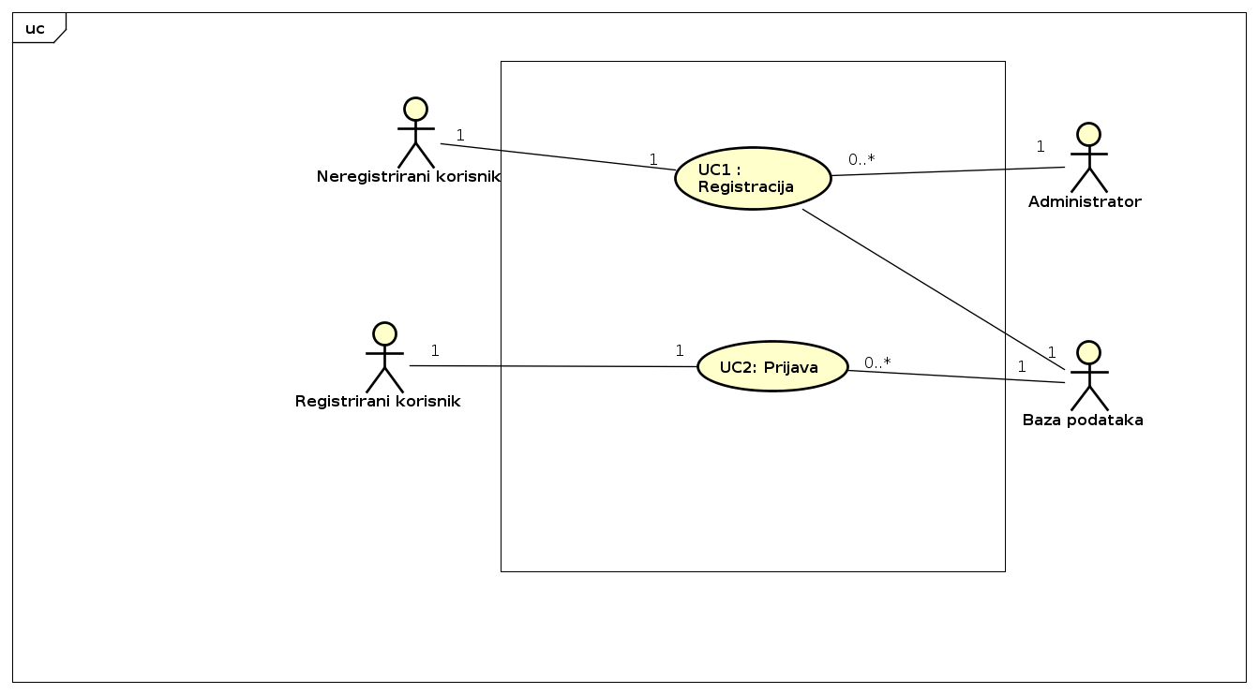Slika 4.1 Dijagram obrazaca uporabe
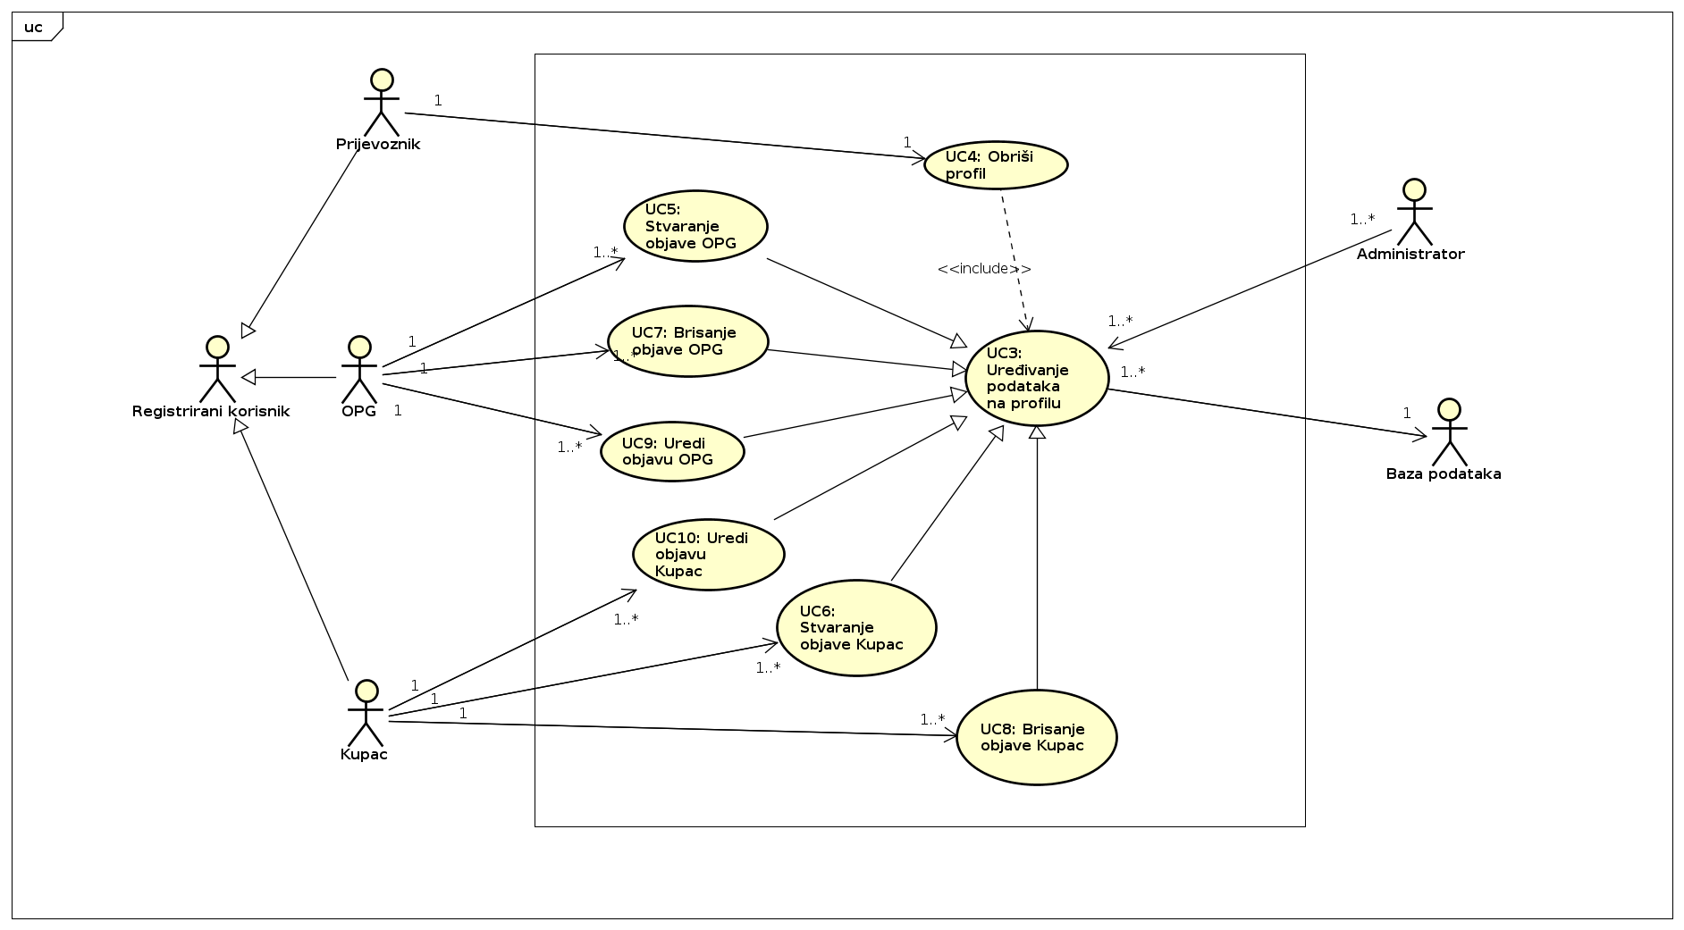Slika 4.2 Dijagram obrazaca uporabe

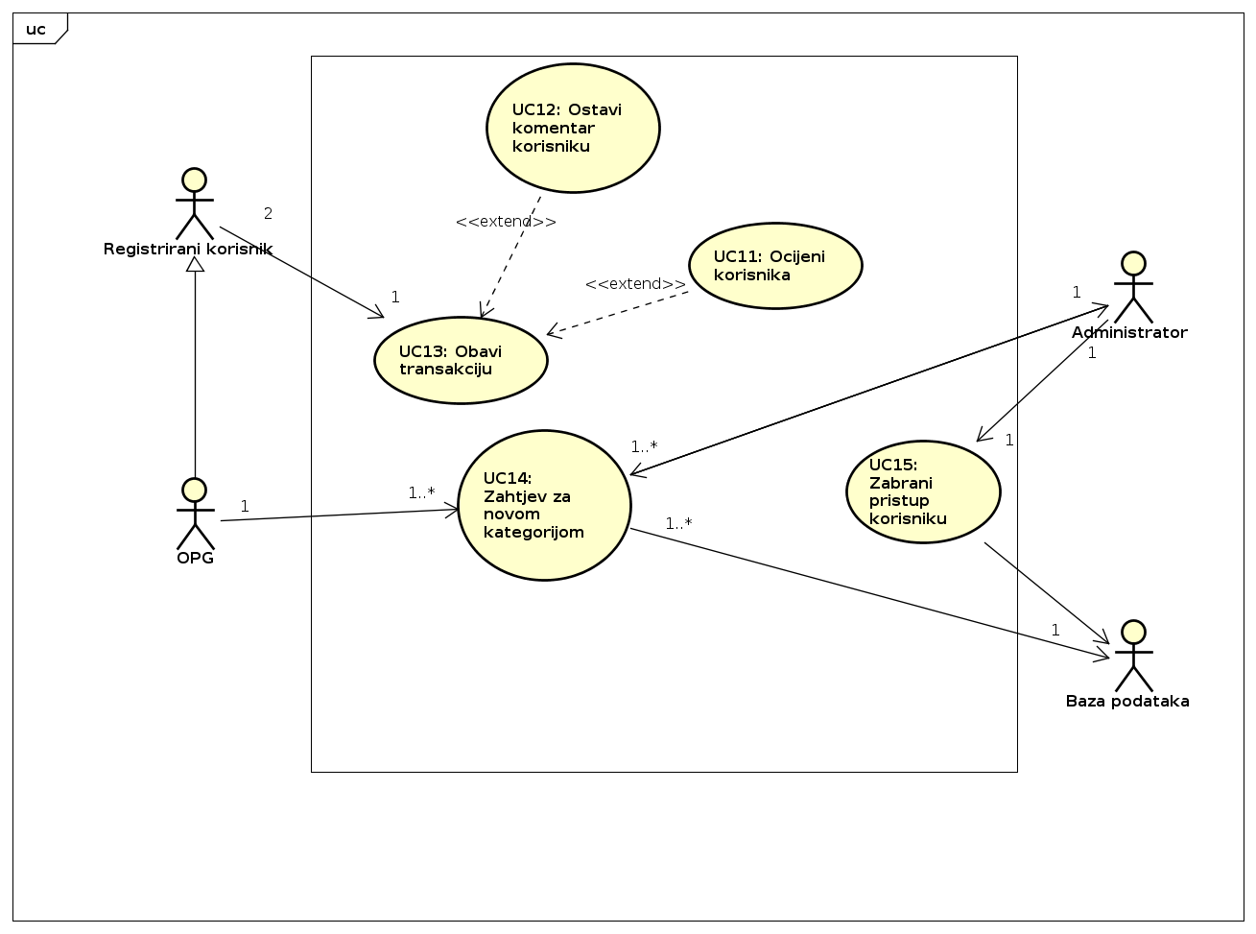Slika 4.3 Dijagram obrazaca uporabe

Ostali zahtjevi

- Sustav mora podržavati paralelni rad više korisnika.
- Sustav mora biti jednostavan da ga svi korisnici mogu koristiti.
- Sustav treba obavijestiti korisnika ako je došlo do promjena u trenutno odabranoj ponudi.
- Sustav mora podržavati hrvatske znakove.
- Nadogradnja ili promjene funkcionalnosti ne smiju narušiti već postojeće funkcionalnosti.
- Nepravilno ponašanje korisnika ne smije narušiti funkcionalnost sustava.
- Korisnici se mogu međusobno ocijenjivati ocjenama od 1 do 5 (5 kao najveća ocjena).
- Korisnici količine proizvoda moraju izražavati u jedinicama SI sustava, a cijenu u HRK.

Arhitektura i dizajn sustava
Ovo je je jedno od bitnijih poglavlja jer se opisuju temelji implementacije sustava. Moguće je razlikovati više aspekata arhitekture i oblikovanja sustava od kojih je većinu potrebno dokumentirati već prema zahtjevima projektnog zadatka. Neki od tih su: stil arhitekture i identifikacija podsustava, preslikavanje na radnu platformu, spremišta podataka, mrežni protokoli, globalni upravljački tok, sklopovsko-programski zahtjevi.

U svakoj stavci navedenoj u nastavku potrebno je dati tekstovni opis. te ilustrirati odgovarajućim UML dijagramima. Projektna grupa odlučuje gdje i koje sve dijagrame treba prikazati u pojedinim stavkama, ali cijela točka 6. Arhitektura i dizajn sustava, mora sadržavati barem po jedan:
Dijagram razreda
Dijagram objekata
Dijagram stanja
Dijagram aktivnosti
Komunikacijski dijagram
Dijagram komponenti
Ostali UML dijagrami (npr. Sekvencijski za objekte) mogu se koristiti po potrebi.

Za crtanje UML dijagrama preporuka je koristiti alat Astah Community.
Preporuča se da ovo poglavlje podijelite po sljedećim potpoglavljima:

6.1. Svrha, opći prioriteti i skica sustava
6.2. Dijagram razreda s opisom
6.3. Objektni dijagram.
6.4. Ostali UML dijagrami

Svrha, opći prioriteti i skica sustava

Potpoglavlje treba sadržavati sljedeće:
Koji sustav ili dio sustava ovaj dio dokumentacije opisuje, izbor arhitekture temeljem principa oblikovanja pokazanih na predavanjima (objasniti zašto ste baš odabrali takvu arhitekturu).
Organizacija sustava s najviše razine apstrakcije (npr. klijent-poslužitelj, baza podataka, datotečni sustav, grafičko sučelje (ako nije do kraja poznato, dopuniti u 2. ciklusu)).

Dijagram razreda s opisom

Potpoglavlje treba sadržavati dijagram razreda, jedan ili više njih, s opisima šta koji razred znači. Ono što je potrebno imati u dokumentaciji prilikom prve predaje je: svi razredi specifični za vaš projekt, nazivi metoda i vrste pristupa metodama (npr. javni, zaštićeni), nazive atributa razreda, veze i odnosi između razreda, okviri (forme) grafičkog sučelja specifične za pojedini programski jezik, ako su vam poznate.
Primjer onoga što nije potrebno imati u dokumentaciji prilikom druge predaje su: tipovi parametara metoda razreda (npr. boolean, int), događaji (npr. klikovi miša).
Ako za neke stvari niste sigurni kako će biti implementirane, tada je bolje taj dio izostaviti prilikom prve predaje pa dopuniti na drugoj predaji. Prilikom druge predaje navest ćete sve one razrede sa svim detaljima koje direktno koristite u implementaciji sustava.

Dijagram objekata

Prikazati stanje sustava u određenom trenutku. Dio je Revizije 1.

Ostali UML dijagrami

Ovdje počinju sadržaji Revizije 2.
U ovom potpoglavlju potrebno je uvrstiti dodatna četiri dijagrama koji prikazuju arhitekturu sustava i to: komunikacijski dijagram, dijagram stanja, dijagam aktivnosti i dijagram komponenti. Potrebno je dati barem po jedan primjerak svakog od dijagrama. Potrebno je da svaki od dijagrama prikazuje (jedan) bitan dio funkcionalnosti sustava. Dijagram komponenti treba prikazivati sve komponente sustava. Prema potrebi, ovdje se mogu dodati i neki dodatni sekvencijski dijagrami za objekte.

Implementacija i korisničko sučelje

U ovom poglavlju potrebno je:
dati dijagram razmještaja (deployment dijagram)
navesti koje su tehnologije i alati korišteni u razvoju sustava
dati isječak programskog koda koji implementira neku od temeljnih funkcionalnosti u sustavu
objasniti kako je ispitano implementirano rješenje i pokazati bar 4 ispitna scenarija
dati upute za instalaciju
dati upute za korištenje

Dijagram razmještaja

Potrebno je umetnuti dijagram razmještaja i po potrebi ga opisati.

Korištene tehnologije i alati

Navesti sve tehnologije i alate koji su primijenjeni pri izradi projekta te ih ukratko opisati; njihovo značenje i mjesto i način primjene.

Isječak programskog koda vezan za temeljnu funkcionalnost sustava

U ovom poglavlju potrebno je prikazati isječak programa koji prema mišljenju studenta ostvaruje temeljnu funkcionalnost u sustavu (ili nekom modulu).

Ispitivanje programskog rješenja

U ovom poglavlju je potrebno opisati provedbu ispitivanja implementiranih funkcionalnosti s prikazom odabira ispitnih slučajeva.
Prilikom prezentacije svojih Ispitnih scenarija (minimalno četiri) studenti trebaju ispitati temeljnu funkcionalnost i rubne uvjete. Poželjno je da se napravi i ispitni slučaj koji koristi funkcionalnosti koje nisu implementirane te da se vidi na koji način sustav reagira kada nešto nije u potpunosti ostvareno.
Različiti ulazi za ispitne scenarije trebaju pokrivati temeljnu funkcionalnost nekog modula i nekoliko rubnih uvjeta.

Upute za instalaciju

U ovom poglavlju potrebno je dati upute za instalaciju ostvarenog prototipa.

Korisničke upute

Korisničke upute ovisit će o količini implementirane funkcionalnosti. Očekuje se da upute budu na oko pet A4 stranica koje će dati potpuni opis funkcionalnosti sustava sa stajališta krajnjeg korisnika.

Zaključak i budući rad

U ovom poglavlju potrebno je napisati osvrt na vrijeme izrade projektnog zadatka, koji su tehnički izazovi prepoznati, jesu li riješeni ili kako bi mogli biti riješeni, koja su znanja stečena pri izradi projekta, koja bi znanja bila posebno potrebna za brže i kvalitetnije ostvarenje projekta i koje bi bile perspektive za nastavak rada u projektnoj grupi.

Popis literature

Popisati sve reference i literaturu koja je pomogla pri ostvarivanju projekta.

- Oblikovanje programske potpore, FER ZEMRIS, http://www.fer.hr/predmet/opp
- Oblikovanje programske potpore, FER ZEMRIS, http://www.zemris.fer.hr/predmeti/opp
- I. Sommerville, „Software engineering“, 8th ed, Addison Wesley, 2007.
- T.C.Lethbridge, R.Langaniere, „Object-Oriented Software Engineering“, 2nd ed. McGraw-Hill, 2005.
- Software engineering ,Rutgers University, http://www.ece.rutgers.edu/~marsic/Teaching/SE
- I. Marsic, „Software engineering book“, Department of Electrical and Computer Engineering, Rutgers University, http://www.ece.rutgers.edu/~marsic/books/SE
- Concepts: Requirements, http://www.upedu.org/upedu/process/gcncpt/co_req.htm
- UML 2 Class Diagram Guidelines, http://www.agilemodeling.com/style/classDiagram.htm
- Domain Class Diagram Modeling Standards and Guidelines, http://www.bced.gov.bc.ca/imb/downloads/classdiagramstandards.pdf
- Astah Community, http://astah.net/editions/community/

Dodatak A: Indeks (slika, dijagrama, tablica, ispisa kôda)
U ovom dijelu dodatka potrebno je ispisati (numerirane) liste slika, dijagrama, tablica, ispisa kôda i ostalih pomoćnih sadržaja iz teksta dokumentacije.

Dodatak B: Dnevnik sastajanja
U ovom dijelu dodatka potrebno je prenijeti sadržaj dnevnika sastajanja, tj. datoteke 'dnevnik.txt' iz repozitorija grupe. Datoteku 'dnevnik.txt' potrebno je voditi kroz repozitorij, a ovdje će to biti preneseno kao dio konačne dokumentacije.

Dodatak C: Prikaz aktivnosti grupe
U ovom dijelu dodatka potrebno je navesti
- popis članova grupe i njihovih zaduženja, tj. odrađenih poslova (u postocima ukupno odrađenog posla)
- prenijeti dijagram pregleda promjena nad datotekama projekta. Potrebno je u BitBucket sučelju instalirati dodatak AwesomeGraph koji daje prikaz grafički prikaz aktivnosti grupe, tj. 'commit' akcija tijekom trajanja projekta, te na kraju projekta generirane grafove prenijeti u ovo poglavlje dokumentacije.

Popis aktivnosti | Članovi grupe (abecednim redom)
Popis aktivnosti | Ime Prezime voditelja | Ime Prezime 2 | Ime Prezime 3 | Ime Prezime 4 | Ime Prezime 5 | Ime Prezime 6 | Ime Prezime 7
Upravljanje projektom
Opis projektnog zadatka
Rječnik pojmova
Opis funkcionalnih zahtjeva
Opis ostalih zahtjeva
Arhitektura i dizajn sustava
Svrha, opći prioriteti i skica sustava
Dijagram razreda s opisom
Dijagram objekata
Ostali UML dijagrami
Implementacija i korisničko sučelje
Dijagram razmještaja
Korištene tehnologije i alati
Isječak programskog kôda
Ispitivanje programskog rješenja
Upute za instalaciju
Korisničke upute
Plan rada
Pregled rada i stanje ostvarenja
Zaključak i budući rad
Popis literature
Dodaci
Indeks
Dnevnik sastajanja

Napomena: Doprinose u aktivnostima treba navesti u postocima po članovima grupe. Zbroj postotaka u svakom retku treba biti 100%.

Pregled pohrana kroz vrijeme trajanja projekta (primjer):
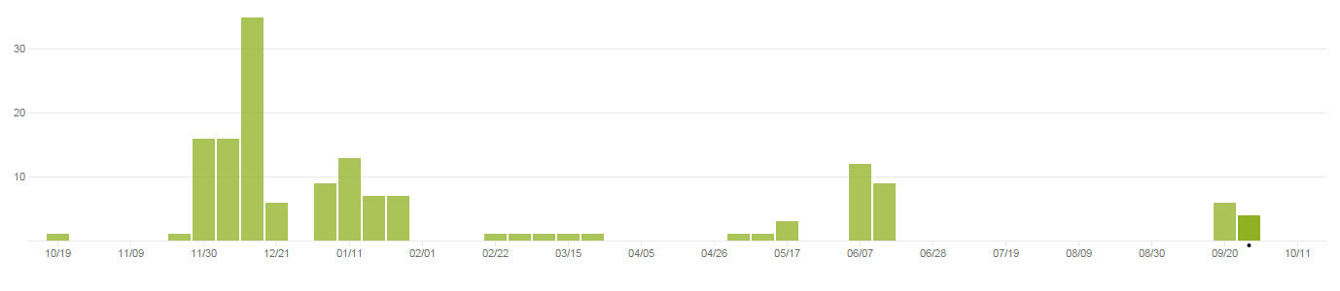

Dodatak D: Plan rada / Pregled rada i stanje ostvarenja

U ovom poglavlju potrebno je navesti:
- (u rev. 1) koji je plan rada za rev. 2,
- (u rev. 2) koji je status implementacije u odnosu na postavljene ciljeve, procjenu vremena dovršetka projekta (ako zadatak nije u potpunosti ispunjen), koje bi bile smjernice za daljnji rad kad bi se nastavilo s projektom te u čemu bi se sastojale buduće nadogradnje.

